世界古代、近代史检测卷
(时间：60分钟 满分：100分)
一、单项选择题(本大题共20小题，每小题2分，共40分)
1.(2016，泉州中考)阿育王是印度历史上第一个统一王朝的国王。按照古代印度种姓制度的等级划分，他应属于( B )
A.婆罗门 B.刹帝利
C.吠舍 D.首陀罗
2.(2016，广东中考)马克思说：“希腊的内部极盛时期是伯里克利时代。”希腊“极盛时期”具有深远影响的是( D )
A.海外贸易 B.文化教育
C.军事外交 D.民主政治
3.(2016，南京中考)“通过封建契约和分封仪式，如臣服礼、授职礼，领主和附庸形成依附关系。”材料体现的制度是( C )
A.种姓制度 B.共和制
C.西欧封建等级制度 D.联邦制
4.(2016，烟台中考)“2016年郑开国际马拉松赛”于3月27日举行，该项赛事从2006年举行以来，逐渐成为凝聚公众的纽带。与马拉松运动起源相关的是( C )
A.特洛伊战争 B.亚历山大东侵
C.希波战争 D.布匿战争
5.(2016，临夏中考)他没有能够实现自己的梦想，但他的航行及其发现所带来的重大后果是他始料未及的：欧洲对美洲的征服从此拉开了序幕。“他”是( C )
A.迪亚士 B.达·伽马
C.哥伦布 D.麦哲伦
6.(2016，淄博中考)与“查理一世”“克伦威尔”“《权利法案》”等这些关键词直接相关的历史事件是( A )
A.英国资产阶级革命 B.美国独立战争
C.法国大革命 D.俄国农奴制改革
7.(2016，济宁中考)历史结论离不开对史实的正确解读。下列各项史实与结论对应关系不正确的是( C )
A.新航路开辟——把世界各地连在一起
B.处死查理一世——英国进入共和时代
C.萨拉托加大捷——美国独立战争结束
D.西安事变和平解决——国共第二次合作初步形成
8.(2016，自贡中考)某同学在学习过程中摘录了“1789年”“人权宣言”“罗伯斯比尔”等关键词，你认为他正在学习的是( B )
A.英国的新生 B.法国大革命
C.美国的独立 D.日本明治维新
9.(2016，资阳中考)比较历史事件的异同有利于历史知识的掌握和理解。吴晓波对《独立宣言》和《人权宣言》共同点的归纳，正确的是( B )
①都是早期资产阶级革命的纲领性文献 ②都主张人生而自由平等 ③都对封建统治进行批评和否定 ④都推动了世界历史发展的进程
A.①②③ B.①②④
C.①③④ D.②③④
10.(2016，泉州中考)从“雾月政变”“法国《民法典》”“滑铁卢惨败”这几个词，你能联想到的人物是( D )
A.华盛顿 B.亚历山大一世
C.克伦威尔 D.拿破仑
11.(2016，绵阳中考)下面是19世纪英国城镇人口比重变化图。出现这种变化的主要原因是( C )

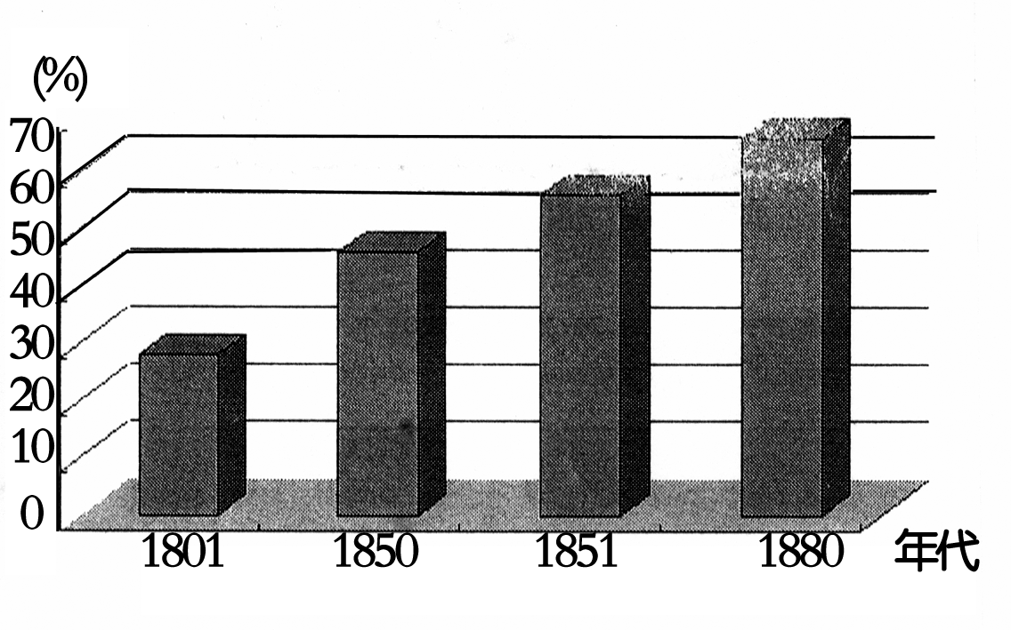
A.民主思想的确立
B.外来人口的增加
C.工业革命的发展
D.世界市场的形成
12.下列图中的人物不属于亚洲和拉丁美洲人民反抗殖民统治的领导人的是( D )
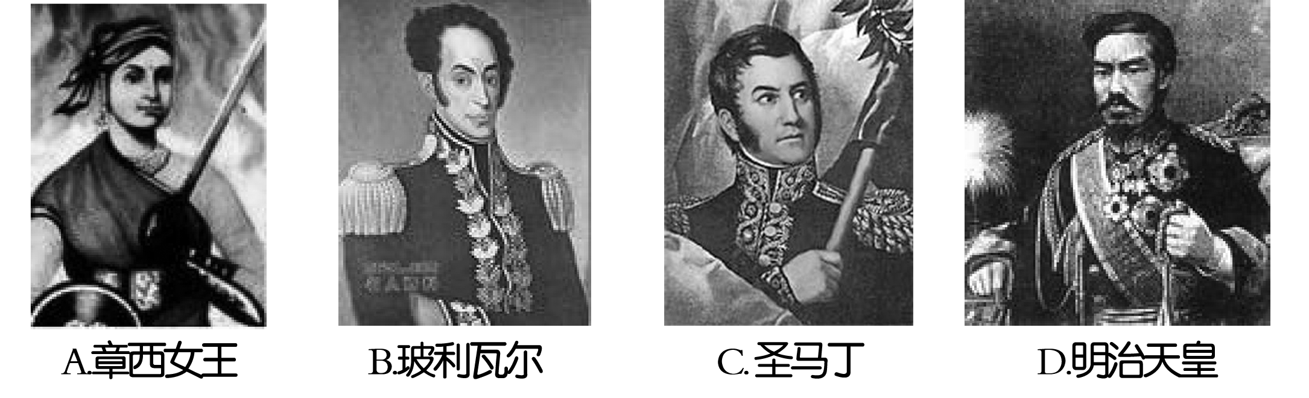
13.(2016，福州中考)这部著作以“全世界无产者，联合起来！”作为庄严的结语，他的发表标志着马克思主义的诞生。该著作是( B )
A.《人权宣言》 B.《共产党宣言》
C.《解放黑人奴隶宣言》 D.《联合国家宣言》
14.(2015，东营中考)有人说：美国通过独立战争和南北战争分别扫除了资本主义发展的外部障碍和内部障碍。其中“外部障碍和内部障碍”指的是( C )
A.英国殖民统治和农奴制度
B.封建专制统治和农奴制度
C.英国殖民统治和黑人奴隶制度
D.封建专制统治和黑人奴隶制度
15.(2016，烟台中考)搜集史料是历史学习的一种重要方法。下面是某同学制作的资料卡，据此判断，他学习的内容是( D )
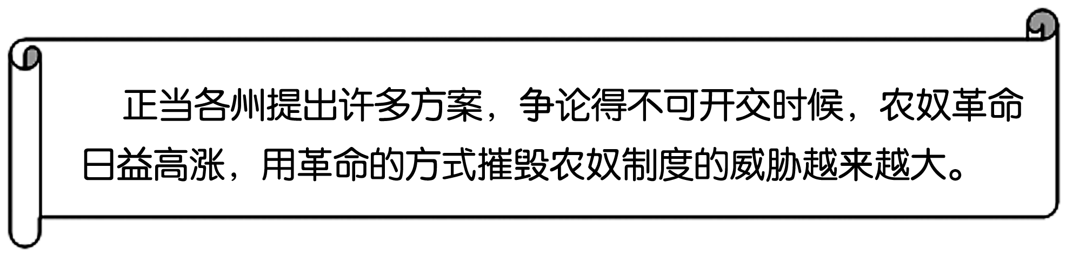
A.英国资产阶级革命 B.法国大革命
C.日本明治维新 D.俄国农奴制改革
16.(2015，宜宾中考)第二次工业革命与第一次工业革命相比，其显著特点是( D )
①近代工厂制度的确立 ②重工业时代的到来③欧美诸国同时展开 ④科学与技术紧密结合
A.①②③ B.①②④
C.①③④ D.②③④
17.(2015，桂林中考)启蒙运动的兴起与马克思主义的诞生都是世界近代史上重大的思想解放运动。请指出这两大思想的共同之处是( C )
A.都动摇了资产阶级的统治
B.都反映了无产阶级的要求
C.都成为了当时革命的指导思想
D.都拥护封建统治
18.(2016，苏州中考)19世纪英国诞生的一项伟大的理论，戳穿了“上帝创造了万物”的谬论，把越来越多的人从宗教神学的无知、愚昧和落后中解放出来。该理论是( C )
A.孟德斯鸠的三权分立说
B.牛顿的经典力学体系
C.达尔文的生物进化论
D.爱因斯坦的相对论
19.(2016，青海模拟)他是俄国最伟大的作家，列宁称他为“俄国革命的镜子”，下列作品不属于他的是( A )
A.《哈姆雷特》 B.《安娜·卡列尼娜》
C.《战争与和平》 D.《复活》
20.(2015，重庆中考A卷)下列图片所示人物中，对近代西方音乐的发展产生了积极而深远的影响的是( B )
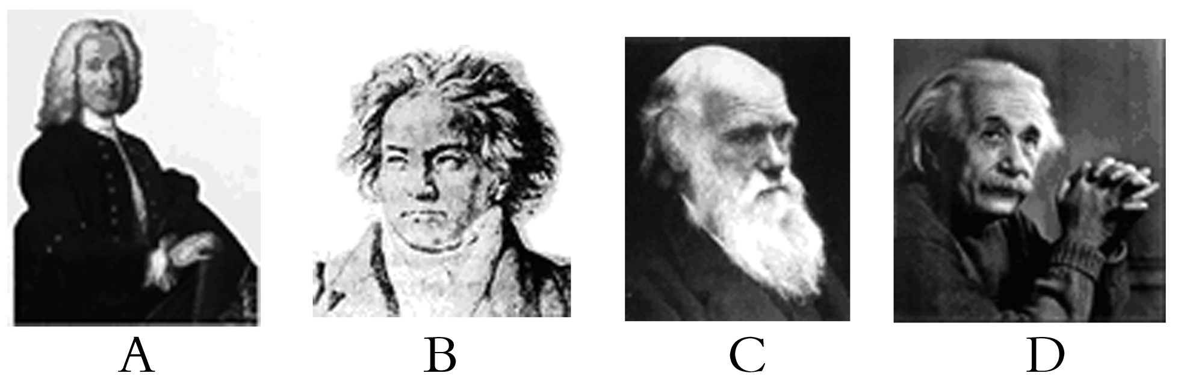
二、非选择题(本大题共4小题，共60分)
21.(18分)近代以来，资本主义国家在世界领域中一直扮演着重要的角色，它们在世界版图上留下的每一个印记都非同凡响，尤其是其崛起之路更值得关注。为了更全面地了解资本主义制度建立、巩固和发展的历史，某校九年级(1)班开展了“构建知识结构、探究历史脉络”的活动。请你共同步入这次探寻之旅。
【展板一 步入近代社会】
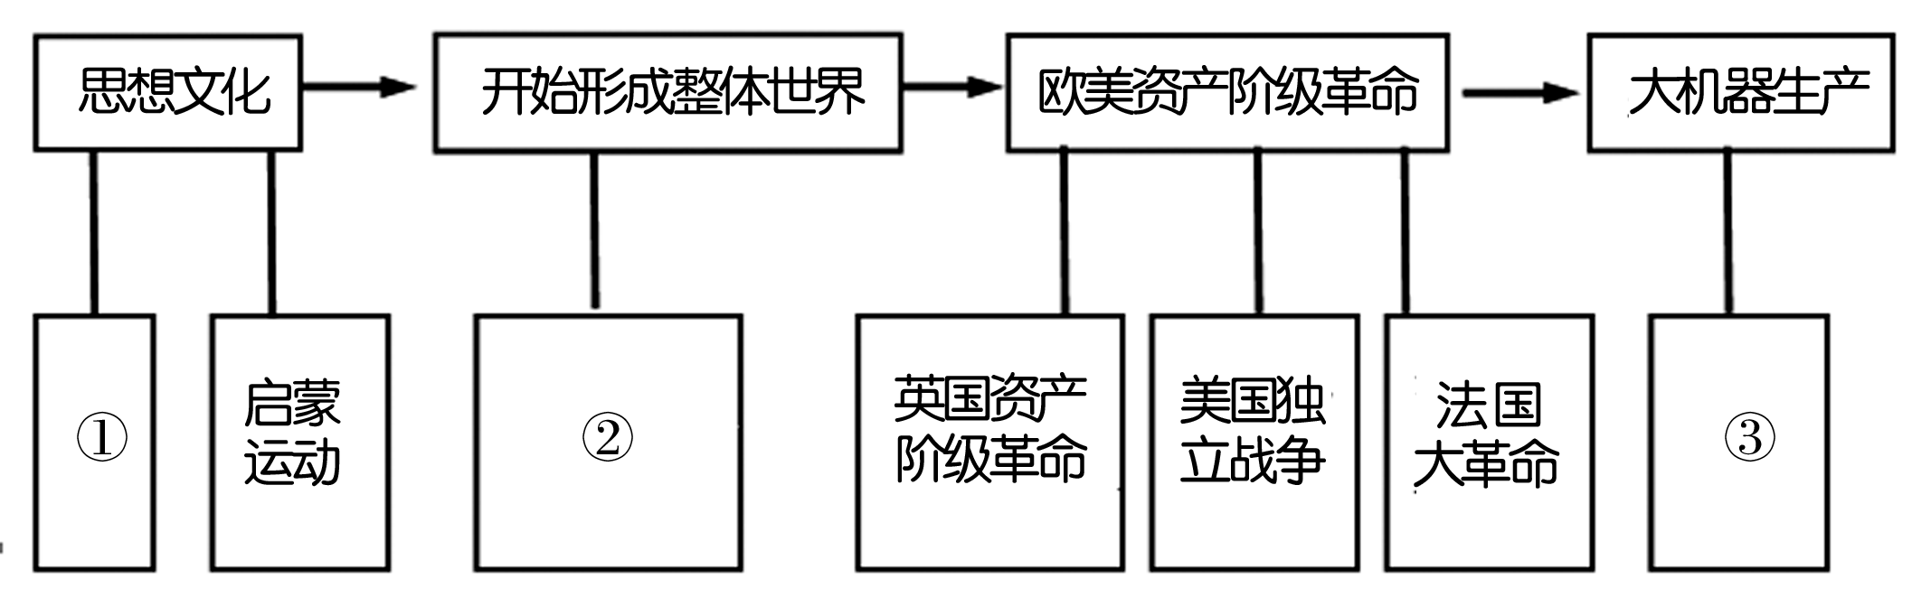
(1)上面是第一学习小组根据14—19世纪上半期世界所发生的重大历史事件所做的“步入近代社会”示意图。图片①②③分别代指的历史事件是什么？(6分)
①文艺复兴；②新航路开辟；③工业革命。

【展板二 融入改革潮流】
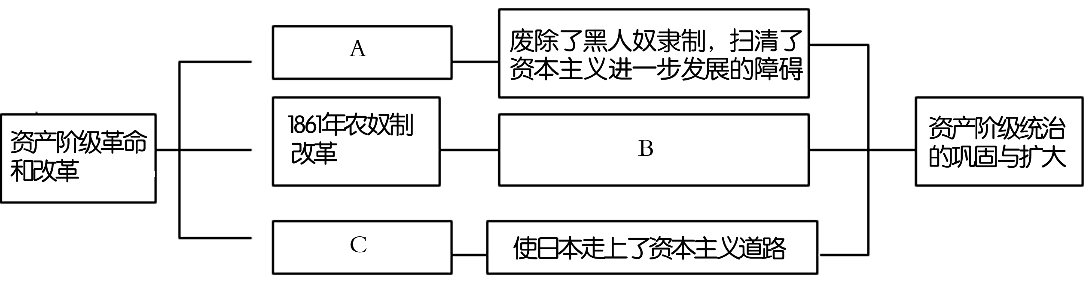
(2)上面是第二学习小组根据19世纪60年代西方世界所发生的重大历史事件制作的有关“资产阶级统治的巩固和扩大”的知识结构示意图。请你根据上面的提示词填补空缺的内容。(6分)
A：南北战争(或美国内战)B：使俄国走上资本主义道路C：明治维新
(3)在这一时期的资产阶级革命和改革中，美国颁布了《宅地法》，这一法令满足了人民对土地的需求。请你说出上述图示中另外两国针对土地问题采取了什么措施。(4分)
俄国：农奴在获得“解放”时，可以赎买一块份地。日本：允许土地买卖。

【展板三 感悟历史真谛】
(4)通过探究大国崛起之路，你有什么感悟？(2分)
我们要顺应历史发展潮流；改革是强国之路；土地问题是关系到国计民生的根本问题；大力发展科技、教育事业；学习先进文明，勇于创新。(其言之有理也可)

22.(12分)阅读材料，结合所学知识，回答问题。
材料一 (____X)所创造的新的工业制度——工厂制度获得了较大的发展……他们(妇女、儿童)作为廉价劳动力被工厂大量雇佣。工资十分微薄，而且随着经济形势变化很不稳定。工作条件十分恶劣……工厂的劳动纪律和规章制度极为严厉，工人动辄被处以罚款、降薪、解雇……这种制度正是建立在这种对工人的残酷经济剥削和精神、肉体严重损害基础之上的。
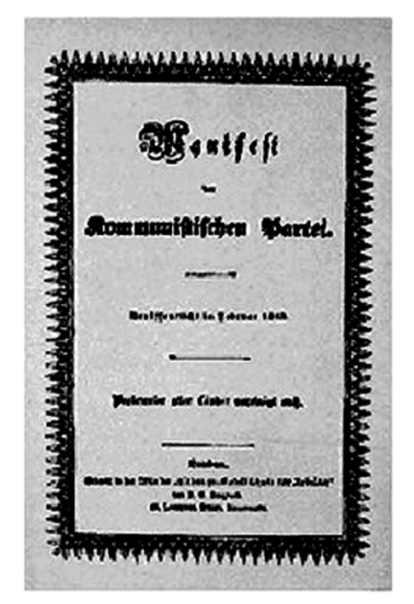
材料二 右图是一本书的封面，在这本书的扉页上写着：全世界无产者，联合起来！
请回答：
(1)材料一中“X”是______。(2分)1836—1858年，为反对资本家的剥削，参与国家管理，英国爆发了什么运动？(2分)工人提出的基本要求是什么？(2分)
工业革命。宪章运动。获得普选权。

(2)材料二是《共产党宣言》的封面。(2分)它的发表标志着马克思主义(或科学社会主义)的诞生。(2分)
(3)马克思、恩格斯创立的理论，对世界历史产生了深远影响，请列举一例。(2分)
1871年巴黎公社(或俄国十月革命、新中国成立并走上社会主义道路)。(答出一点即可)

23.(18分)现在我们的生活已经离不开各式各样的汽车了，那么，当你享受现代文明带给我们的舒适生活的时候，不能忘记所有这些，都受益于历史上的两次工业革命。识读下列材料，完成问题。
材料一
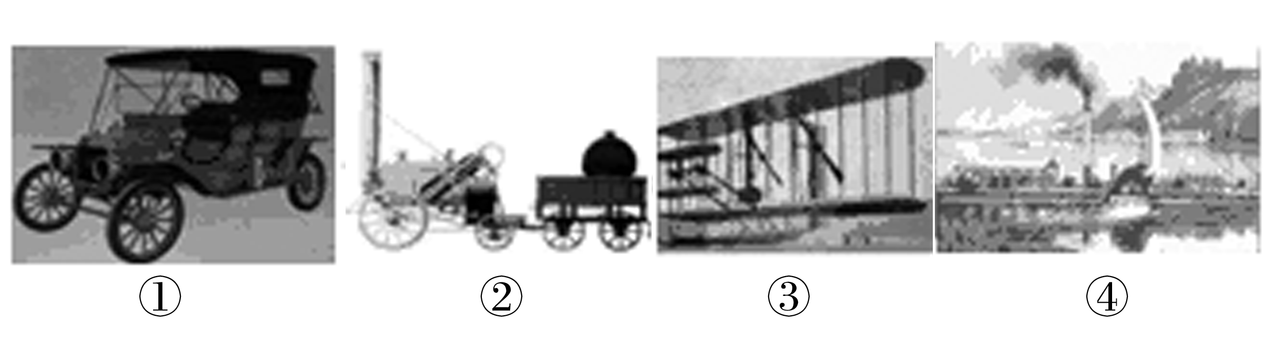
(1)上述交通工具出现于第一次工业革命的是②④(填序号即可)，(2分)它们以什么为动力？(2分)
蒸汽机。

(2)上述交通工具出现于第二次工业革命的是①③(填序号即可)，(2分)它们又是以什么为动力的？(2分)
内燃机。

(3)通过学习这些发明，你从这些发明家身上看到了哪些优秀品质？(2分)
看到发明家不怕挫折、坚持不懈、勤奋刻苦、忘我工作的精神和敢为人先，敢于创新，勇于探索的优秀品质。(言之有理即可)

材料二
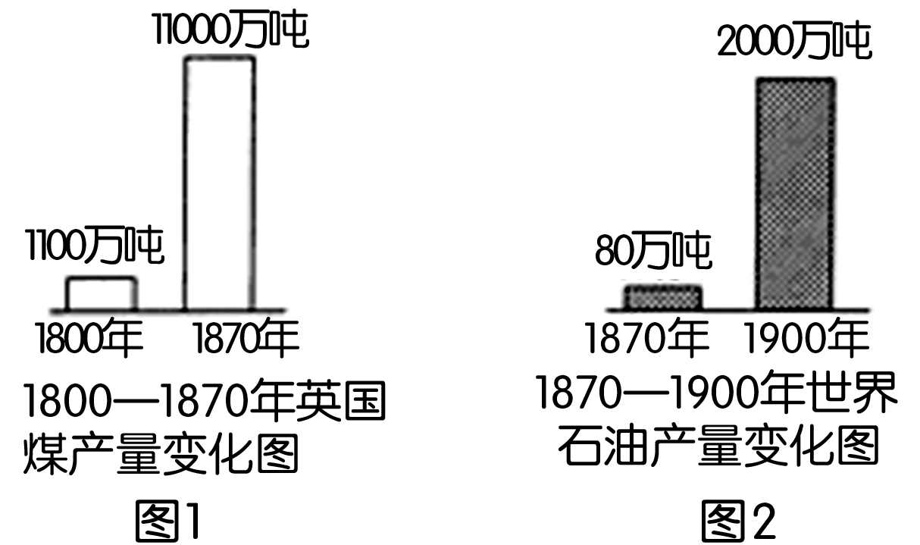
(4)请分别找出与材料二图示所反映的变化对应的相关因素。(将字母填写到对应空白横线处)
图1：__B__、__C__；(4分)图2：__A__、__D__。(4分)
A.内燃机 B.蒸汽机
C.工业革命 D.第二次工业革命
24.(12分)识读下图，回答问题。
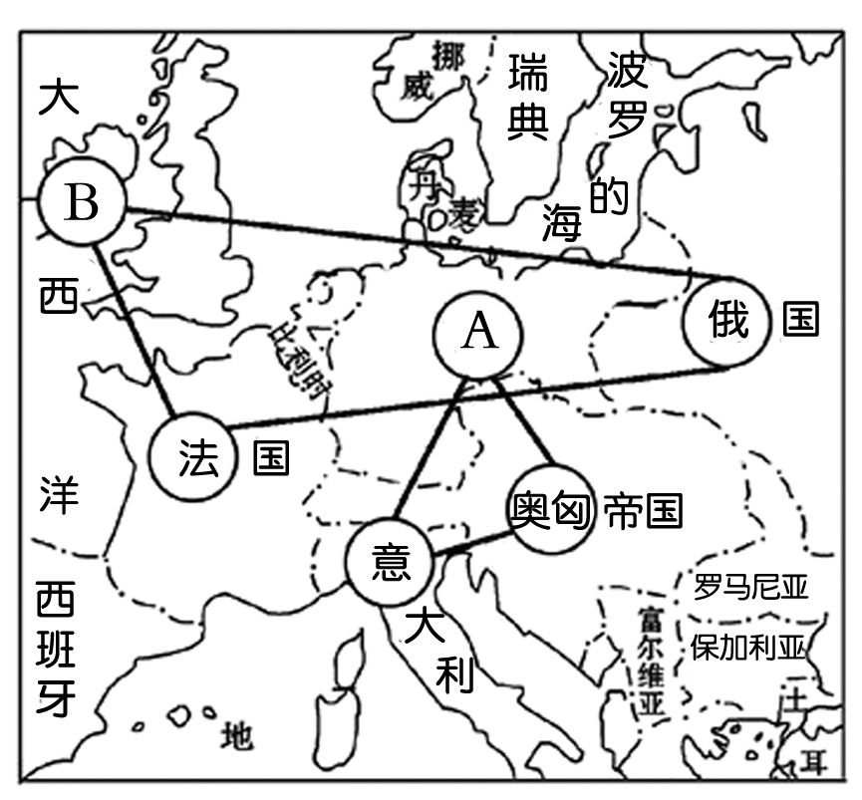
(1)请分别写出上图中A、B两国所在的军事集团的名称。(4分)
A：三国同盟；B：三国协约。

(2)这两大军事集团疯狂扩军备战，导致了哪一场战争的爆发？(2分)
第一次世界大战。

(3)根据下列描述，写出与这场战争有关的历史事件。(4分)
①本是同盟国成员却参加了协约国作战的国家：
意大利

②造成七十多万人的伤亡，有“绞肉机”之称的战役：
凡尔登战役

(4)此次世界大战给人类带来巨大灾难，由此给我们带来什么样的启示？(2分)
热爱和平，反对战争，避免世界大战的再次爆发。(言之有理即可)

